INFORME DE ACTIVIDADES
DEL MES DE FEBRERO DEL 2019
DIRECCION DE PROMOCION ECONOMICA, TURISMO Y PARTICIPACION CIUDADANA.

5.- JUEVES 14 DE FEBRERO DEL 2019, ASISTENCIA A LA REUNION INFORMATIVA EN LAS INSTALACIONES DE LA CNC, JALISCO.

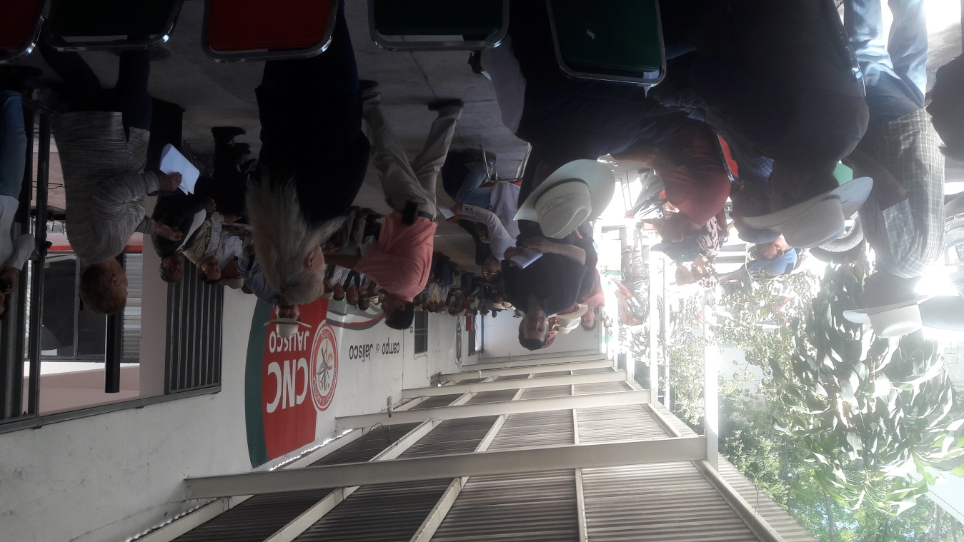

6.- MARTES 19 DE FEBRERO DEL 2019, PARTICIPACION EN LA DE TURISMO QUE SE LLEVO ACABO EN LA CASA DE LA CULTURA EN EL MUNICIPIO DE MAZAMITLA, JALISCO.

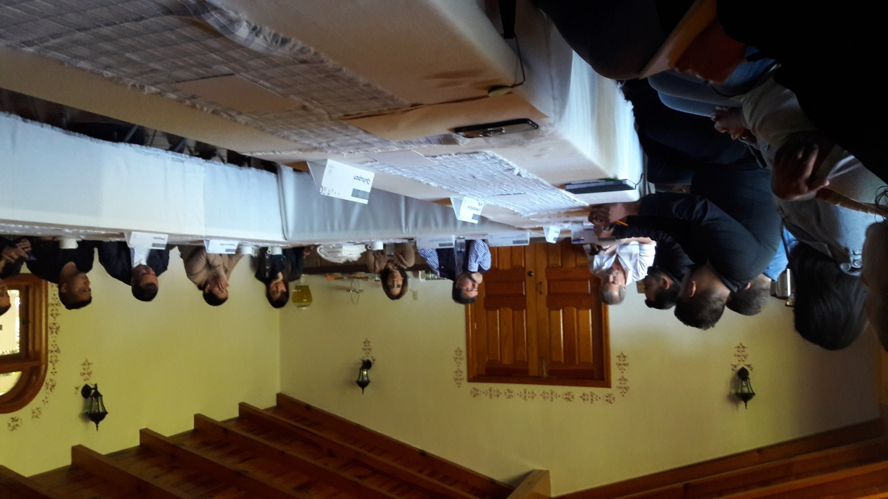
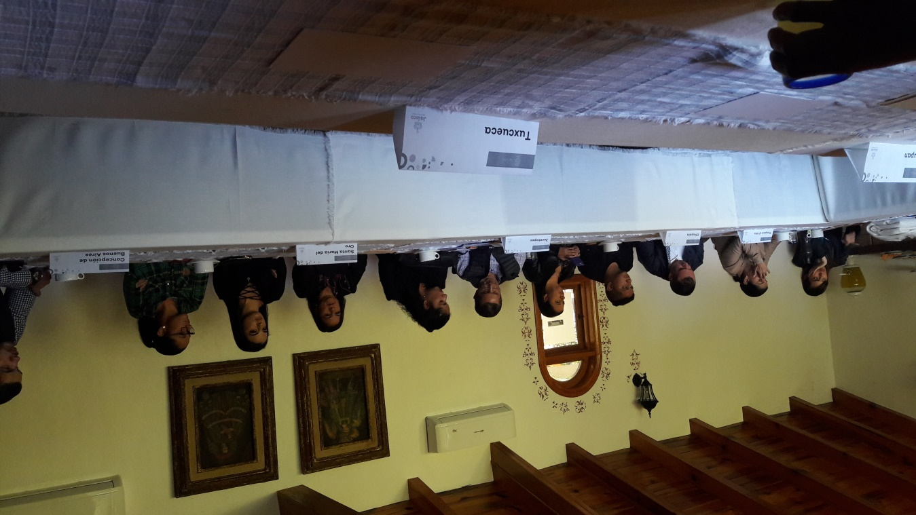
7.- MIERCOLES 20 DE FEBRERO DEL 2019, PARTICIPACION EN LAS MESAS DE TRABAJO, SOBRE PESCA RESPONSABLE, ACUACULTURA, MANEJO Y COMERCIALIZACION, PARTICIPO PERSONAL DE LA SADER ESTATAL DEL AREA DE ACUACULTURA Y PESCA, REPRESENTANTES DE LAS COOPERATIVAS DE PESCA DEL MUNICIPIO DE TIZAPAN EL ALTO, JOCOTEPEC Y TUXCUECA Y PERSONAL DEL H. AYUNTAMIENTO DE TUXCUECA.

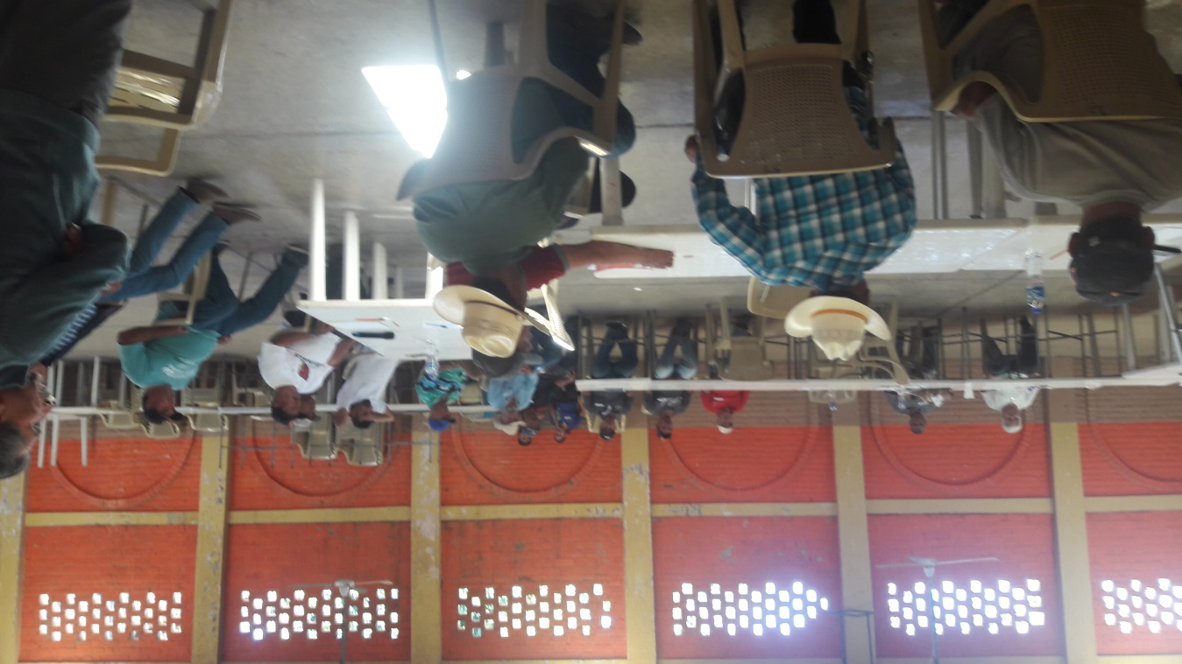
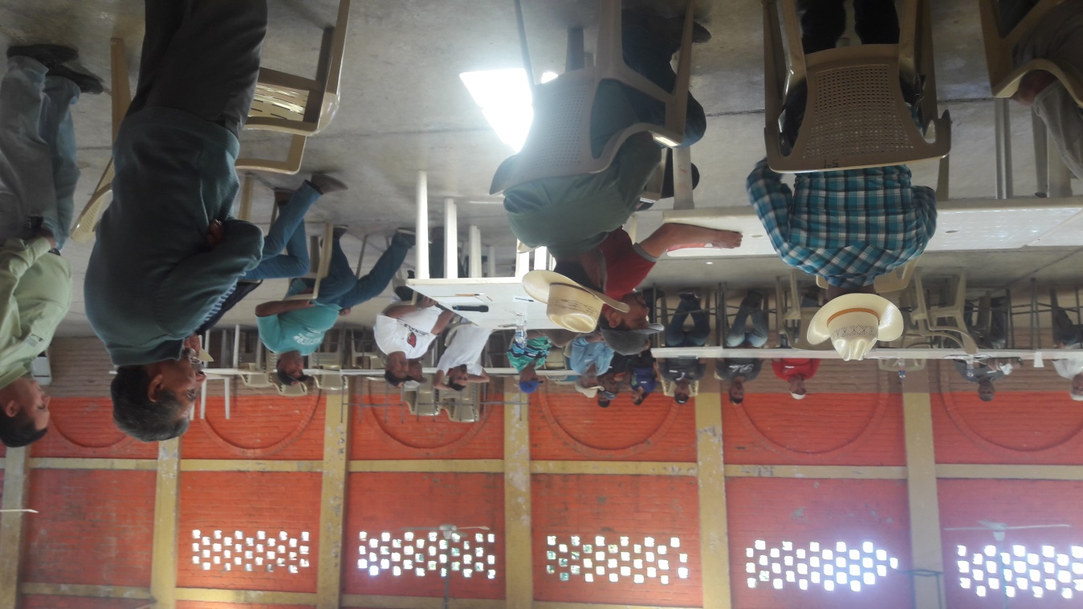

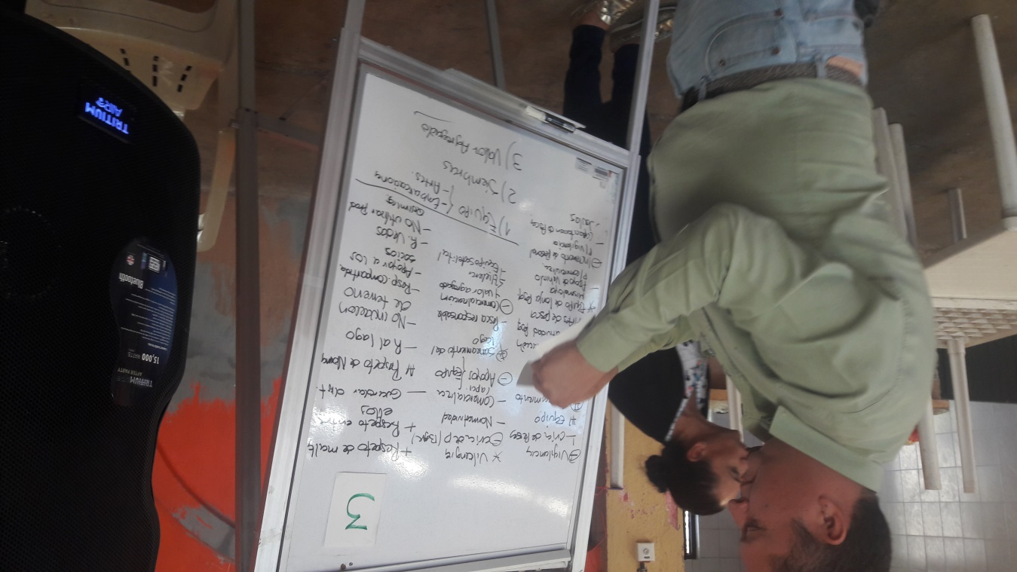
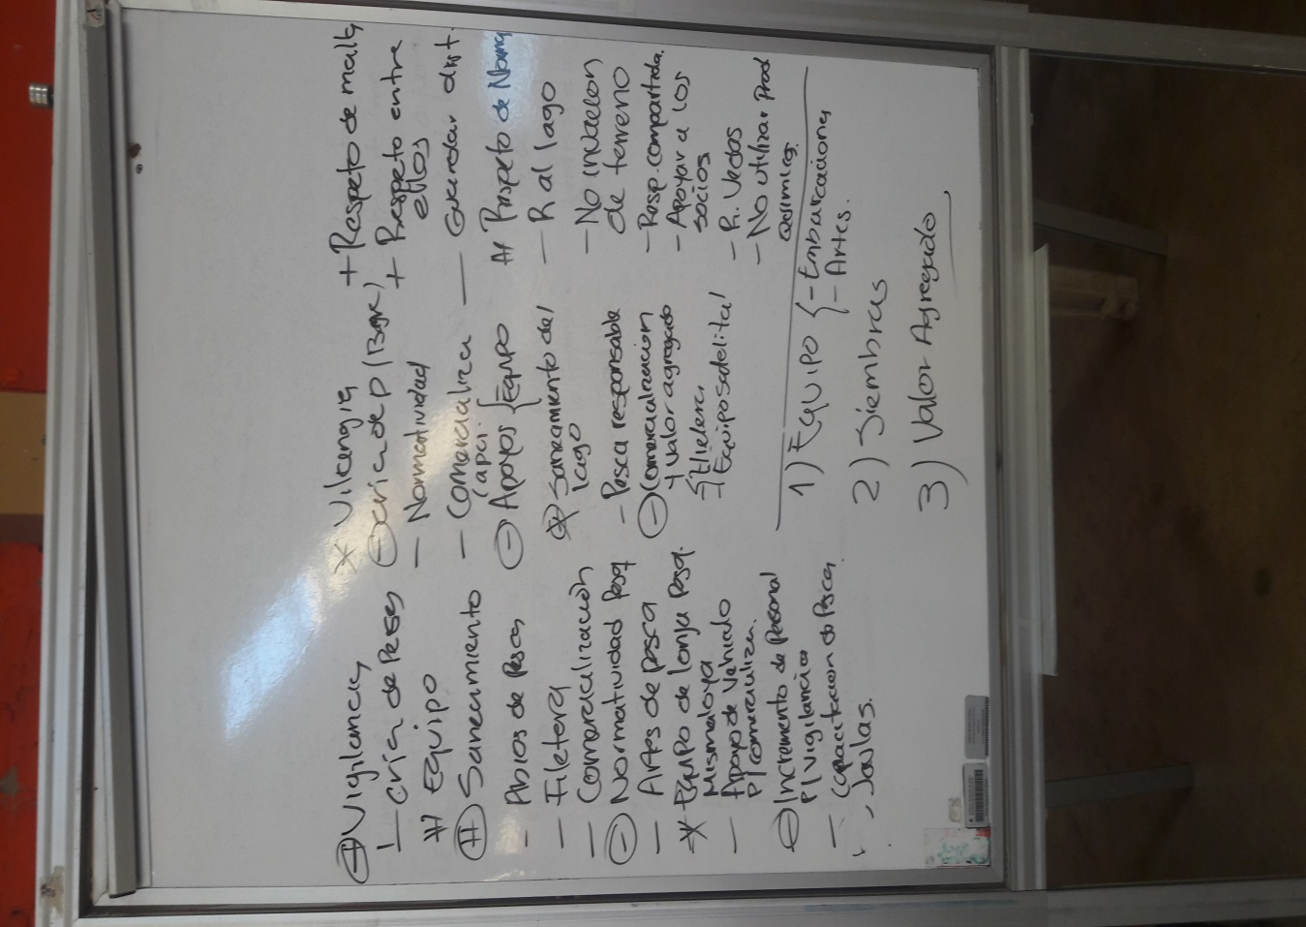

8.- MIERCOLES 27 DE FEBRERO DEL 2019, PARTICIPACION EN LA REUNION DE PLANEACION, PARTICIPACION CIUDADANA Y GOBERNANZA QUE TUVO LUGAR EN LA CASA DE LA CULTURA EN EL MUNICIPIO DE MAZAMITLA, JALISCO.

